序言

However, I do require QUALITY. I will be very glad to know the methodology which you engage to make sure high quality.

How to require QUALITY?

坚持三个原则，能帮助我有效保证代码质量：
1、设计优先——“胸中有丘壑，下笔如有神”；
2、逐级优化——框架级、方案级、代码级；
1）保证框架设计符合规范，在性能与规范性（健壮性、可复用性、模式等）之间寻求平衡点；
2）在某一问题有多种解决方案时，衡量利弊，选择最适合的；
3）针对程序中的hot spot进行代码级的细致优化；
3、测试驱动开发——针对每一过程的设计流程，设计测试样例，并使用专业测试软件进行测试；
任务分析

工程的目标是构建一个VCD文件的parser，VCD文件分为两种：Four State & Extended；其各自有自身的文法规则，具体定义位于VerilogStd2001 P₃₃₀ & P₃₄₄， 该parser程序就是按照相应的文法规则对给定文件进行文法分析。

大致过程：
1、对给定文件进行词法分割，以自然分界符（如空格、tab、回车、换行等）将文件分割为若干子串；
2、识别词法分割结果的类型（如关键字、变量、时间等类型），对某些经过分割的串给予更进一步的词法分析（分割或合并），使其成为在文法中有意义的最小单元；
3、根据文法规则构建文法树，自顶向下地对词法分析结果进行文法分析，在分析的过程中记录需要的数据；

可见，任务主要是设计一个词法分析器（Tokenizer）和一个语法分析器（Parser）。
2009-11-06
词法分析
功能需求：为parser不断提供token word（语法意义上的最小单元）；
初步分析：
Syntax for VCD file的token word有几种类型
1）top_level token word
以$为起始字符的各个section name keyword，包括declaration_keyword & simulation_keyword & $end.
2）keyword in sub_section
$scope section 的scope type
$var section的var type等
3）一般字符串
各类identifier, value change, decimal number, real number etc.
4）其他
$var section中reference定义如下：
reference ::=
identifier
| identifier [ bit_select_index ]
| identifier [ msb_index : lsb_index ]
其中的identifier, ‘[‘, msb_index, ‘:’, ‘]’等都是独立意义上的token word.
1）2）3）皆可以space为界，而4）则不可，因此，要根据不同的语法需要提供不同的tokenizer
进一步分析
从“需求”——语法分析（parser）出发，设计不同的tokenizer
1．首先，需要能够识别出不同section的tokenizer，
描述：以space为界分割token word，识别以$作为起始符的各个段的关键字或$end，称之为next_token()。
输入：VCD file text
输出：关键字以及其他类型enum token_type
1、SECTION_KEYWORD
2、一般STRING
3、文件结束EOF
4、其他情况NONE
备注：由于该tokenizer是以space为界进行分析，因此它是识别段内keyword, identifier, decimal number, real number, value change ect的基础。

其他：理清Four state VCD file的关键字
文档类型：four state VCD file
关键字：
1、top class

// declaration keyword
$comment $date $enddefinitions $scope $timescale $upscope
$var $version

// simulation keyword
$dumpall $dumpoff $dumpon $dumpvars

// public keyword
$end

// value keyword – keyword or not?
0 1 X x Z z
B b R r

2、scope section

// scope type
begin fork function module task

3、time scale section

// time number – keyword or not?
1 10 100

// time unit – keyword or not?
s ms us ps fs

4、var section

// var type
event integer parameter real reg supply0
supply1 time tri triand trior trireg
tri0 tri1 wand wire wor

2009-11-07
2、对于next_token()返回的各种section类型，可进一步根据其文法规则整理如下：
declaration_command
- $comment, $date, $version, $upscope, $enddefinitions
vcd_declaration_comment ::=
$comment comment_text $end
vcd_declaration_date ::=
$date date_text $end
vcd_declaration_version ::=
$version version_text system_task $end
vcd_declaration_enddefinitions ::=
$enddefinitions $end
vcd_declaration_upscope ::=
$upscope $end

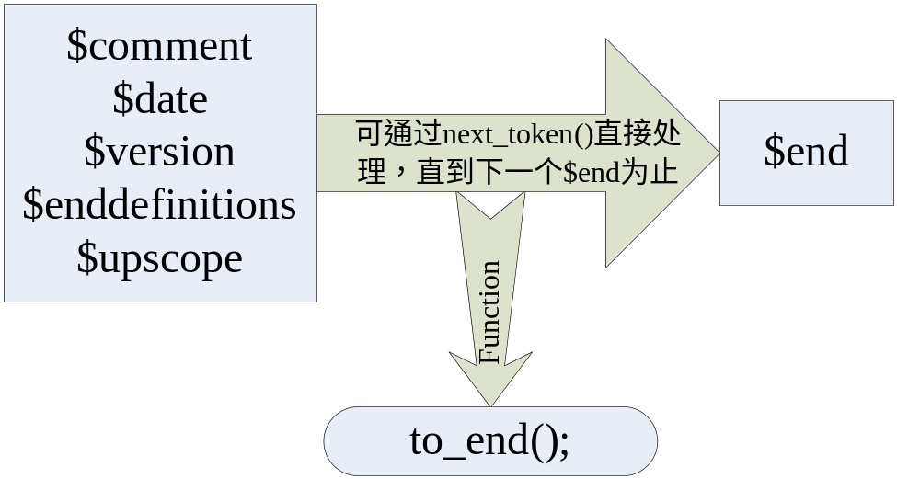

描述：next_token()可以胜任上述sections的词法分析，并由此产生一个新的方法to_end()；且该方法在整个语法分析过程中均适用。
- $scope
vcd_declaration_scope ::=
$scope scope_type scope_identifier $end
scope_type ::=
begin
| fork
| function
| module
| task

描述：将next_token返回的一般STRING进一步分析识别，返回scope_type或者scope_identifier，称为next_scopetoken()；
输入：token word
输出：enum scope_type

- $timescale
vcd_declaration_timescale ::=
$timescale time_number time_unit $end
time_number ::=
1 | 10 | 100
time_unit ::=
s | ms | us | ns | ps | fs

描述：将next_token返回的一般STRING进一步分析识别，返回time_number或者time_unit，称为next_tscaletoken()；
输入：token word
输出：enum time_scale_type

- $var
vcd_declaration_vars ::=
$var var_type size identifier_code reference $end
var_type ::=
event | integer | parameter | real | reg | supply0 | supply1 | time
| tri | triand | trior | trireg | tri0 | tri1 | wand | wire | wor
size ::=
decimal_number
reference ::=
identifier
| identifier [ bit_select_index ]
| identifier [ msb_index : lsb_index ]
index ::=
decimal_number
描述：在$var section中，next_token()已不再适用，因为其token word不仅仅是以space为分界符，因此须重新设计适用于$var的tokenizer，可称之为next_vartoken()；
输入：VCD file text
输出：enum var_token_type
备注：var的词法分析依赖于var section的文法规则，与其他section稍有不同，有待进一步设计实现。

simulation_command
- $dumpall, $dumpoff, $dumpon, $dumpvars
simulation_command ::=
simulation_keyword { value_change } $end
simulation_keyword ::=
$dumpall | $dumpoff | $dumpon | $dumpvars
描述：value_change部分分析设计详见下文，其他next_token()即可胜任，不需要额外的tokenizer。
- simulation_time: #decimal_number
simulation_time ::=
# decimal_number
描述：可对next_token()返回的一般STRING中以’#’开头并跟一个decimal number的返回此文法类型，可在parser中直接处理，无需单独的tokenizer。

- value_change
描述：next_token()返回的一般STRING类型亦包括value change，其具体遵从value change的文法规则，可在parser阶段设计实现，因此也无需单独的tokenizer。

⬅===============================================➔

至此，可以看到，共有4种tokenizer对应于4类不同的sections
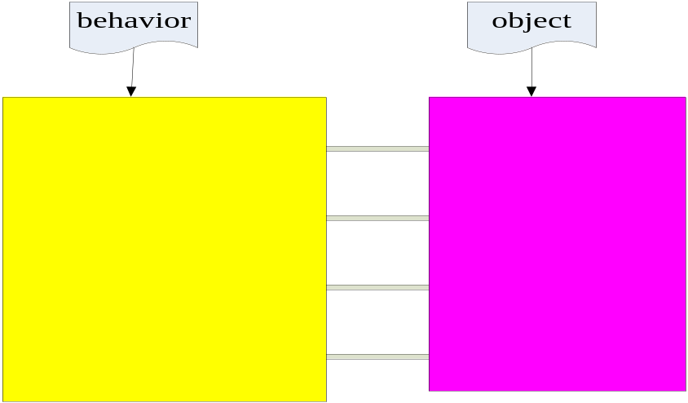

初步设计——依据面向对象的设计原则，做出如下设计：
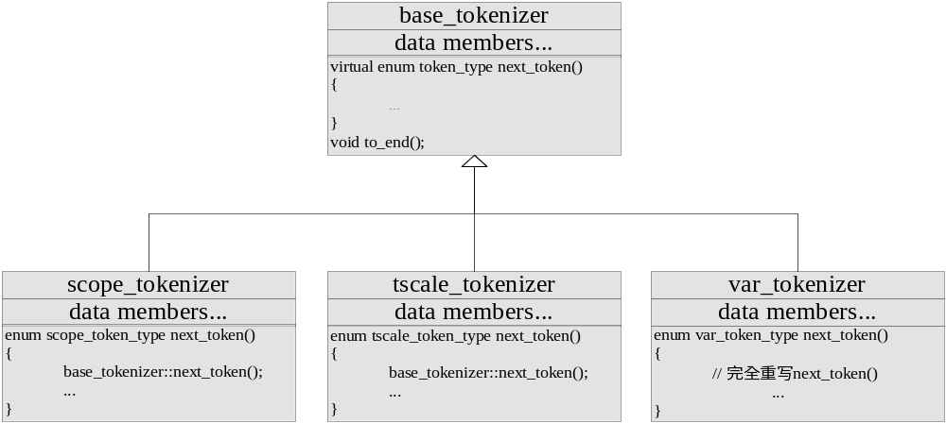

分析：
很显然，这是一种基于polymorphism（多态）的设计，其根本目的就在于一个继承体系中的所有实例对象的行为达到运行时的polymorphism，也即行为客制化。但该设计在本应用中却存在如下两个问题：
- 如果在parser中定义了一个base_tokenizer的指针或引用p，其实际指涉四个对象中（一个base，三个derieved，这四个对象需要在parser中实实在在存在）的任何一个；在使用过程中通过判断当前分析的段来切换p的值；此处的切换是需要程序员手动控制的，这也就曲解了polymorphism的本质（运行时“动态”调用实际对象的相关行为！）
- 四个对象需要共享一份父类对象，因为父类对象中可能维护着文件对象、当前分析位置等公有信息，而且这些信息的改动需要保持一致性；企图用virtual base class解决之，然而virtual base class的应用场合及其实现效果并不适用。
解决方案：
- polymorphism无非是实现运行时的行为客制化，而在该应用中，客制化的每一个行为又是程序员预先知晓的，因此可将其运行时的客制化提前至编译期，考虑使用overload functions（重载函数族）来实现，但仔细分析，发现各个行为的参数列表没什么差别，因此干脆直接使用最原始的related functions（族函数）就可以了，他们函数名称相近，完成的功能也相似，只是实现细节以及应用场合不同。因此上述继承体系亦不存在，取而代之的是一个tokenizer class及其相关的一族成员方法来实现各个tokenzier。
- 如果针对问题1的解决方案得到施行，方案2的问题似乎已经不存在（不存在多个子类对象，也无需保持对父类部分数据访问的一致性了）。但方案2体现的却是一个“内聚”的问题，也就是说现有的tokenizer（包括方案1中）做的事情太多，尤其是与IO相关的部分（包括文件、当前位置等），不符合“高内聚”的要求；因此我们考虑将其提取出来设计成为一个单独的class，称之为scanner，其与tokenizer的接口就是由getch()向tokenizer顺序提供单个字符，这样的设计亦符合“低耦合”的要求。
至此，我们已经完成了对tokenizer的所有分析，并为之确定了一个单一继承体系作为实现，如下图所示：

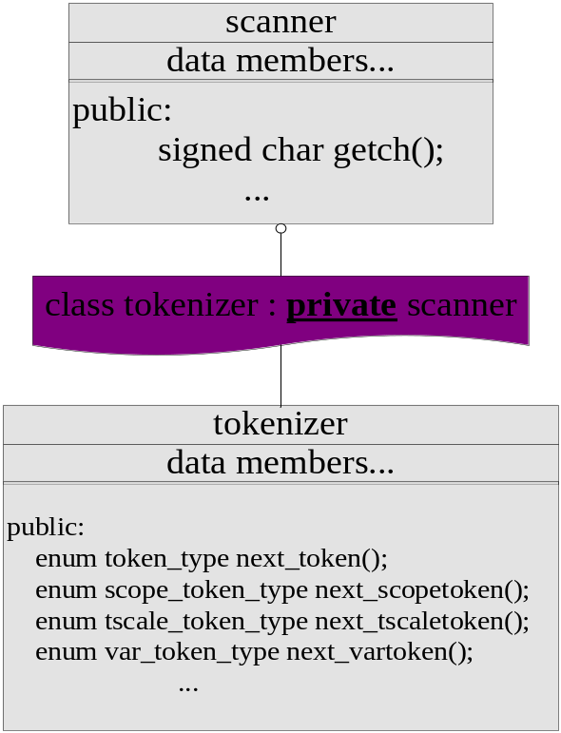
如图所示，tokenizer与scanner确实是private inheritance，理由：
- public inheritance塑模的是is-a的关系，也即derieved是一种base，在此并不符合。
- private inheritance体现的是is-implemented-in-terms-of（根据某物实现出）的关系，而tokenizer正是根据一个个的getch而实现了next_token()，符合此关系。
- private inheritance纯粹只是一种实现技术，base与derieved之间并不存在任何观念上的继承关系。
- private inheritance意味着只有实现部分被继承，接口部分应略去，该应用正是仅仅继承了getch()实现。
注：上述依据摘自《effective C++ 3rd Edition》第6部分 – Inheritance and Object-Oriented Design.

2009-11-08
详细设计
scanner
功能：为tokenizer提供一个个单独的character
接口：signed char get_char();
初步设计：
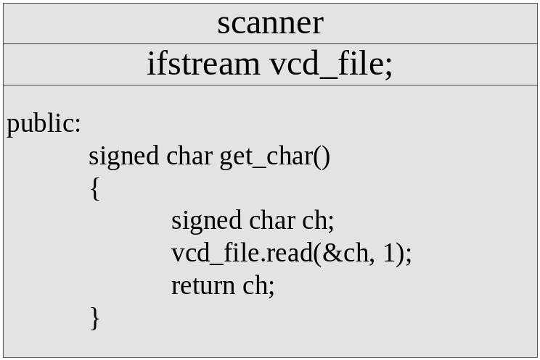
问题：
- 输入操作>>（或者是get()）会在输入过程中跳过空白（空格、制表符、换行符、换页符和回车符，由<cctype>里的isspace()定义），因此此处的输入只能使用read()，但频繁地做单个字符的IO操作会大大影响性能。
解决方案：
- 将文件一次读入一个缓冲区buf，再从缓冲区逐个取character；缺点是如果文件较大，一次读入耗费空间较多，因此可采用定长缓冲区策略，分批读文件至缓冲区中，其基本过程可由下图表示：
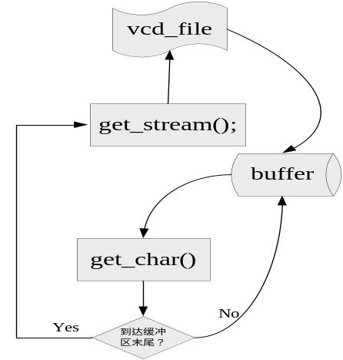

此时涉及到系统的一种基本类型的选择：string or c array?作为C++阵营的一员，本应完全摈弃c array；字符串有string，数组有各种容器，因此貌似并无c array的用武之地；
但对效率敏感的地方，仍需要c array；比如在该应用中，对字符和字符串的操作贯穿整个应用程序，是应用程序的一个重要的方案决策点；而且，应用程序对字符的操作以顺序读写和字符串比较为主，c array完全可以胜任，string有关safe check、allocator等的代价并不低廉，而string所提供的众多接口却很少用得到；
因此，选择c array而非string。
为保持接口一致性，文件也使用C中的FILE指针。
至此，可设计scanner class雏形如下：
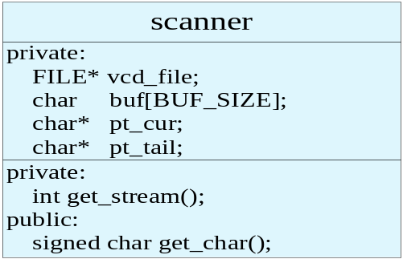
对scanner的不断改进过程也证明了模块化设计的重要性，只要接口不变，scanner与file的交互方式可以随意改进，而不影响其客户tokenizer。
接下来，我们需要考查scanner作为一个class（new type）的行为，尤其是对象的创建和销毁（影响到constructor & destructor），对象的初始化与赋值（copy constructor & assignment operator）等，对每一个new type的设计都应如“语言设计者当初设计语言内置类型时”一样的谨慎来研讨class的设计。
1）创建和销毁
scanner作为系统的IO接口，负责与file交互，而且每个scanner必须负责一个FILE对象，因此需要一个FILE作为参数来创建scanner，并在constructor中打开文件，destructor中关闭文件。
scanner( const char* ){ /*…*/ };
至于default constructor是否必要，暂不下结论。
2）初始化与赋值
将一个对象赋值给另一个对象或者用一个对象初始化另外一个对象，在scanner的含义是将对该文件分析的当前状态（包括当前文件指针的位置）做一份拷贝；在系统中，scanner是唯一负责IO交互的接口，而且对于一份文件而言，我们希望只有一个scanner对其负责（多个scanner负责一个file会带来同步等令人头痛的问题），因此做此类赋值或拷贝没有意义，因此，我们应禁止scanner的拷贝行为。方式很多，我们采取base class策略（见下图）。
3）对象复制的引申
由2）的分析可知，每个file只有一个scanner负责，但scanner是否只能为一个file服务呢？否！当我们有多个VCD文件待分析时，完全没有必要为每个文件创建一个scanner对象，相反，可以让scanner完成一个文件的IO之后，使之为另外的文件服务，这时，我们貌似需要一个重新打开文件的操作reopen(const char*);
4）回到对象创建
既然scanner可以重新打开一个文件，那么默认创建一个不打开任何文件的scanner也就顺利成章，因此default constructor仍然需要！
此时，我们可将我们的scanner完善如下：
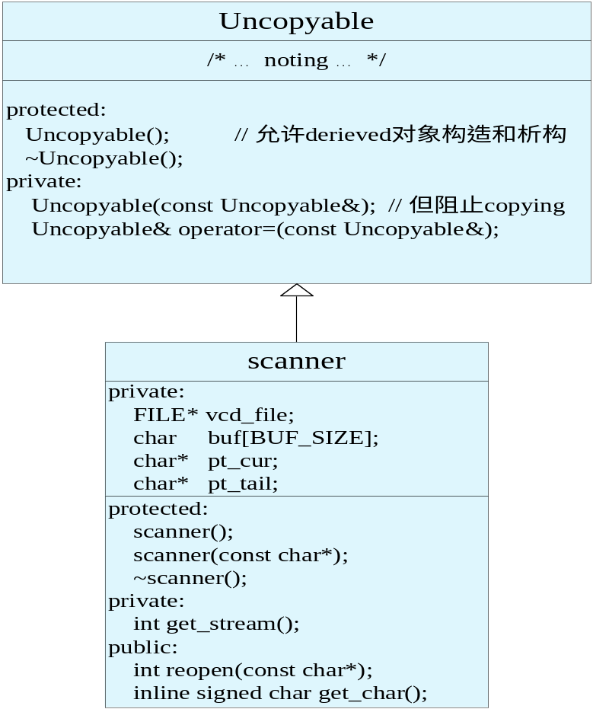
注：scanner是我们系统中遇到的第一个class，而C++程序设计的主要任务就是对class的设计，因此描述的详尽一些，体现了设计的一些基本思路和遵循的原则；当然，接下来的每一个class以及他们之间的关系，我都会按照一定的原则进行细致的设计，但描述可能不会那么详尽，特在此处说明一下。
tokenizer
首先，是相关类型设计
typedef enum token_type { … } Tokens;
static char *tokens[] = { … } ;

typedef enum scope_token_type { … } ScopeTokens;
static char *scopetokens[] = { … } ;

typedef enum tscale_token_type { … } TScaleTokens;
static char *tscaletokens[] = { … } ;

typedef enum var_token_type { … } VarTokens;
static char *vartokens[] = { … } ;
其次，data members
  - 存储当前token word的字符数组 char token_word[];
注：该数组初始大小由MAX_TOKEN_LEN确定，因为value change的var名称可以使任意长度，因此，该数组需要提供扩容的功能；
  - token word的有效长度len（以’\0’为结束符，不计算在内）；
  - 上述MAX_TOKEN_LEN可能会改变，因此不能定义为宏或全局静态量，因此定义为静态成员变量max_token_len；
再次，member functions
  - 取token word的inline函数get_word();
  - 为token_word扩容，inline 函数 put_char();
  - 掠过空白区的函数skim_space();
  - 一般的next_token();
  - scope section的next_scope_token();
  - time scale section的next_tscale_token();
  - var section的next_var_token();
因此，tokenizer的雏形可设计如下：
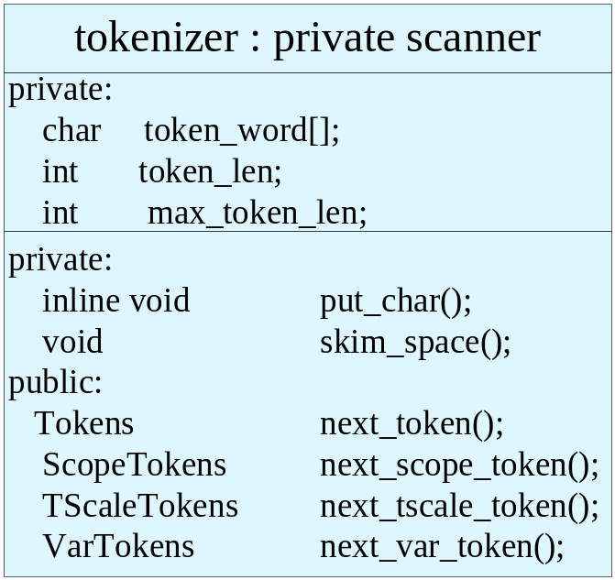
2009-11-10
实现过程改动
1、Var_token()过程中，需要一个字符保存当前掠过字符prevchar，作为tokenizer的新的data member；
2、做identifier[msb:lsb]分析时还需要一个提前观察下一个字符（却不改变当前指针位置）的方法，称为next_peek()；这是对之前设计的class scanner的改动；其实，“设计先行”的方式对于工程质量有很大帮助，但先行一步的设计总是没那么完善，在实现过程中需要不断的改进，但只要大致思路不变，就算的上一个不错的设计，对工程进展是具备指导意义的。
3、tokenizer中，next_var_token不适于处理value change name（因为它的文法规则为任意类型任意长度的非空白ASCII代码），因此设计专为取value change变量名的next_str_token()，该函数异常简单，只需以space作为分界符即可；

代码优化一览
CScanner
1、将get_char() inline 处理，该函数调用频度高，函数复杂度低，很适合做inline处理；
CTokenizer
1、对keyword表按照调用频度的先验知识进行排序，使全局查找的总比较次数将为最低；
2、对各种keyword表的查找，利用map_token_base()处理，提高代码复用率；
3、使用单独的函数接口对每一个keyword表进行查找操作，易于针对每个表的查找优化，只修改相应函数而调用该接口的地方不用改变；
4、将部分函数inline处理，如put_char()，to_end()，get_word()等；
5、将“掠过空白区”这样的功能定义为宏skim_over_space，既提高了代码复用率，也没有使用inline函数需要判断返回值的冗余代价；
6、将对white space的判断从调用isspace()提炼为”ch <= ‘ ’”这样的条件语句，得益于输入是text文件，这种比较在整个应用程序中频率非常高，对其进行优化很有价值；
7、对数字字符（0~9）的判断写作”ch <= ‘9’ && ch >= ‘0’ ”而非“ch >= ‘0’ && ch <= ‘9’ ”；因为大部分非number字符ASCII值都比9大，先判断ch <= ‘9’可以提前使逻辑表达式为假，后面的表达式不必再判断，从宏观上可以改善性能；
语法分析
原则：分段处理
1、$comment、$date、$version
to_end();
2、$timescale
分析数据：
    - time_number
    - time_scale
3、$scope
分析数据：
- scope_type
- scope_id
当前scope可用一个stack结构记录，当遇到$scope时，入栈；$upscope出栈；
stack<scope_node>
4、$upscope
如前所述，将stack中的当前socpe_node出栈
5、$enddefinitions
结束var的定义，定义一个is_def_over作为标记
6、$var
分析数据：
- var_type
- var_size
- var_id
- var_ref
- var_msi
- var_lsi
与之相关的还有，var value，与时间有关联。并且var是符号表的基本元素，因此，可针对其进行相关class设计。详见后续符号表设计。
7、$dumpall、$dumpoff、$dumpon、$dumpvars
{value_changes}
to_end();
8、value_changes
1）scalar_value_change
2）vecctor_value_change
具体分析详见后续。

符号表设计：
VCD的符号表以$var section定义的variable为主，其属性包括var的基本属性，所在scope以及一条时间线相关的value变化链。
构建符号表：
header information阶段，每一个$var section定义一个var节点，在后续的value changes部分，需要不断地查找该符号表，记录value随时间的变化情况。对该表进行以var id为key的查找操作属于常用操作。

